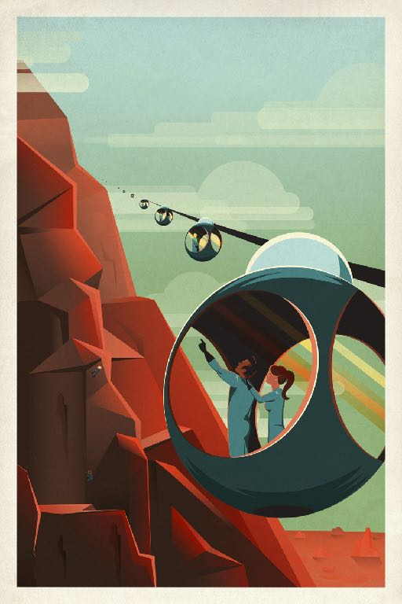
Agrupamento de Escolas Castêlo da Maia
Professoras Manuela Vale e Mónica Meireles
Space Travel Poster (2015). Original from Official SpaceX Photos. Dominío Público
Guião de Aprendizagem

Física e Química

Gases e Dispersões - 10.º Ano

soluções a partir de solutos sólidos
Guião de aprendizagem

Preparação de uma solução para o Bem estar físico

Como preparar uma bebida isotónica, em concentração catião sódio pós competição/treino?

Aprendizagens essenciais
Preparar soluções aquosas a partir de solutos sólidos e por diluição, avaliando procedimentos e comunicando os resultados.
Resolver problemas envolvendo cálculos numéricos sobre a composição quantitativa de soluções aquosas.

Introdução

C
omo sabes a reposição dos sais minerais eliminados pela transpiração durante um treino é muito importante. Os iões sódio, potássio, cálcio e magnésio são alguns dos eletrólitos perdidos durante a transpiração.
Entre os sais eliminados no suor, o mais importante é o sódio. Existem atletas que chegam a perder 800 mg de sódio por cada hora de treino, variando com a taxa de transpiração de cada um. A ingestão de bebidas isotónicas com concentrações em eletrólitos adequadas às necessidades de cada atleta revela-se de extrema importância, uma vez que o desequilíbrio da concentração de sais minerais no organismo tem consequências na performance do atleta, e mesmo na sua saúde.
O objetivo deste guião é aprenderes a preparar soluções a partir de solutos sólido, utilizando para esse efeito a preparação de uma bebida isotónica, recomendada pelo teu nutricionista, que te ajudará a repor os sais minerais perdidos durante um treino ou uma competição.

Atividades de aprendizagem
P
ara responderes à questão problema necessitas de preparar uma solução a partir do soluto sólido, rico em sais minerais, efetuar os cálculos necessários, selecionar os instrumentos de medição mais adequados, apresentar os resultados atendendo à incerteza de leitura e ao número adequado de algarismos significativos.
Para isso deves executar as operações técnicas necessárias, seguindo uma metodologia de trabalho adequada, com uma gestão, planeamento e pesquisa orientada, de forma a responderes à questão - problema.
Para isso propomos que realizes o seguinte conjunto de atividades:
- Consultar as páginas do teu manual referente à atividade AL 2. 2 - Soluções a partir de solutos sólidos.
- Resolver o questionário pré-laboratorial.
- Efetuar, simulando o contexto laboratorial, a preparação de 250,0 mL de uma solução de concentração igual à do soro fisiológico, a partir de um soluto sólido.
- Interpretar e apresentar resultados das medições efetuadas e dos cálculos realizados.
- Apresentar resposta fundamentada à questão de partida.

1. Questionário Pré-Laboratorial
A
ntes de realizares a atividade laboratorial, vamos averiguar se estás devidamente preparado para a concretizar.
Sempre que alguma das tuas respostas estiver incorreta deves observar a explicação da mesma no formulário e comunicar ao professor caso continues com dúvidas. Realiza o questionário fornecido pelo/a professor/a na plataforma da escola.

2. Prática laboratorial
O soro fisiológico, também conhecido por cloreto de sódio a 0,9%, é uma solução salina esterilizada utilizada para fazer perfusões na veia em casos de diminuição de líquidos ou sal no organismo, limpeza dos olhos, do nariz, queimaduras e feridas ou para fazer nebulizações.
Na prática laboratorial deves conseguir responder às seguintes questões:
- Como preparar, a partir de um soluto sólido, 250,00 ml de solução aquosa de cloreto de sódio, de concentração mássica igual à indicada no rótulo do frasco do soro fisiológico?
- O tipo de material/equipamento utilizado tem influência na exatidão do valor da concentração?

Antes de iniciares a prática laboratorial, deves consultar a informação relativa a esta atividade colocada na pasta AL2.1, na BIBLIOTECA DE CONTEÚDOS do caderno digital da turma. Após esta consulta efetua todos os procedimentos indicados nas secções seguintes.

2.1. Material laboratorial e regras de segurança
NOTA: Insere o conjunto de fotografias dos materiais e instrumentos de medida a utilizar
Começa por identificar o material e equipamento de laboratório apresentando-o na imagem seguinte.
1. | 2. | 3.
4. | 5. | 6.
7. | 8. | 9.

De seguida, escolhe material de uso comum, que tenhas em casa, e que melhor se adequa à realização desta tarefa.
Reúne esse material para realizares a atividade, fotografa-o e cola a fotografia no local correspondente no espaço seguinte.

2.2. Novela gráfica - Procedimento laboratorial
No laboratório devem efetuar o seguinte procedimento:
- Efetuar a tara do gobelé na balança
- Medir a massa de soluto dentro do gobelé
- Adicionar água destilada e agitar com a vareta de vidro até total dissolução do soluto
- Transferir a solução com a ajudo do funil e vareta de vidro para balão volumétrico
- Adicionar água destilada até limite definido no balão volumétrico
- Rolhar o balão volumétrico e homogeneizar a solução

2.3. Cálculos prévios
Calcula a massa de cloreto de sódio que deves medir para preparar a solução em causa.
NOTA: Insere a fotografia com a respetiva legenda sobre o significado do valor encontrado

2.4. Novela gráfica: Apresentação
Tendo em consideração o procedimento anteriormente ilustrado adapta-o. Caso estejas a distância utiliza o material do kit STEM fornecido pela escola.
Faz o registo fotográfico ou em vídeo, sempre acompanhado pela descrição em áudio.
NOTA: Insere a sequência de fotografias com a respetiva legenda dos procedimentos utilizados em laboratório/distância

2.5. Registo de Dados
2.4.1. Regista na tabela seguinte os dados recolhidos

TABELA 1 - Registo de dados
Instrumento de medição | Grandeza física medida | Incerteza de leitura | Medida

2.6. Tratamento de Dados
A. Calcula a concentração mássica da solução com base nos valores medidos e apresenta o resultado com o número de algarismos significativos correto.
NOTA: Esta questão é para ser respondida só no caso de teres utilizado uma massa diferente da fornecida pelos cálculos prévios.
Utiliza a caneta digital ou insere a fotografia do teu caderno com os cálculos efetuados.

B. Exprime a composição da solução preparada em mol/dm³.
NOTA: utiliza a caneta digital ou insere a fotografia do teu caderno com os cálculos efetuados

3. Resposta a questão-problema

Como preparar uma bebida isotónica capaz de repor os sais minerais perdidos durante um treino, por transpiração?
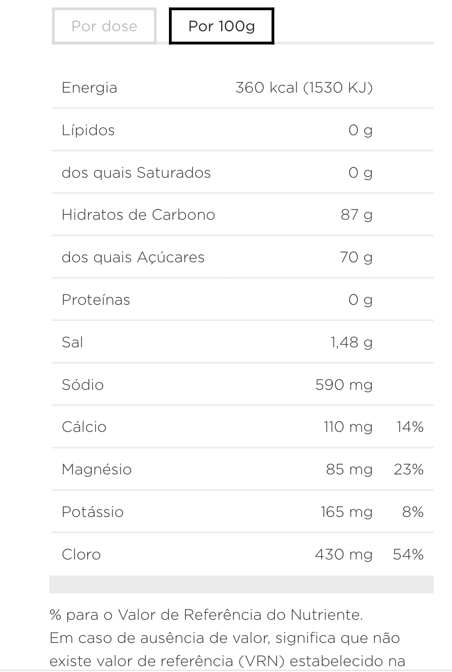
Após consulta de um nutricionista, o mesmo recomendou a preparação de uma bebida isotónica com a seguinte concentração em catião sódio: 2,17 x 10⁻² mol.dm⁻³, a partir de um concentrado existente no mercado, cujo rótulo se apresenta a seguir:
Efetua e apresenta os cálculos necessários para determinares a massa de soluto necessária à preparação de 500mL da solução referida.

3.1. Procedimentos para a atividade prática
Após a leitura do artigo, apresenta o conjunto de procedimentos que deves efetuar para preparar a bebida isotónica com a concentração recomendada.
NOTA: utiliza a caneta digital, o texto manuscrito ou insere a fotografia do teu caderno com o conjunto de procedimentos para responderes à questão-problema

3.2. Material e instrumentos de medida
Não te esqueças de apresentar a sensibilidade dos aparelhos de medida. Preferencialmente utiliza o kit STEM indicado pelo/a professor/a para a realização desta atividade
NOTA: Insere o conjunto de fotografias dos materiais e instrumentos de medida a utilizar

3.3. Tratamento de Dados
Apresenta todos os dados e cálculos efetuados na preparação da bebida isotónica. (Tem em conta as regras do cálculo numérico, tendo por base as regras do arredondamento, número de algarismo significativos)
NOTA: utiliza a caneta digital ou insere a fotografia do teu caderno com os cálculos efetuados

3.5. Reflexão crítica
Apresenta de forma fundamentada uma resposta à questão problema deste guião, refletindo criticamente sobre a importância da reposição dos sais minerais perdidos durante o treino e a sua influência no teu bem estar físico. Para isso deves focar:
- Taxa de transpiração
- Concentração de sais no corpo
- Tipo de bebida mais ajustada à tua atividade
- Impacto no teu rendimento

(Nota: Podes apresentar a tua reflexão em vídeo, sequência de imagens acompanhada de áudio ou noutro formato que achares mais adequado)

Referências
- 4MOOVE (2020). Acedido em 2 de dezembro de 2020, no Web Site: https://www.4moove.com/pt/suplemento-desportivo/sponser-isotonic-limao-500g/item_10712.html?id=567&cat=201&pc=2
- J. Paiva, A. J. Ferreira, C. Fiolhais. Novo 10Q. Lisboa, Texto Editores, Lda., 2015
- C. Silva, C. Cunha, M. Vieira. Eu e a Química 10º ano. Porto, Porto Editora, 2015
- NSCA’s Sport and Exercise Nutrition, pg. 77-79 (2019). Acedido em 2 de dezembro de 2020, no Web Site: https://www.nsca.com/education/articles/kinetic-select/hydration-and-performance/
- Data Visualisation. Acedido em 2 de dezembro de 2020, no Web Site: https://www.nwea.org/research/type/data-visualization/

Rubricas de avaliação
Se não atingir o nível 1 de desempenho atribuir 0 pontos
Secção | 3 | 2 | 1 | 0 | Cotação por questão | Cotação por atividade
1. Questionário Pré-Laboratorial |  |  |  |  |  | 35
2.1 – Identificação e seleção de material | Seleciona e fotografa corretamente todo o material. | Seleciona e fotografa corretamente a maioria do material. | Seleciona e/ou fotografa corretamente metade ou menos do material. | Todos os registos errados/não realizados | 10
2.3 - Cálculos prévios  Erros de tipo 1 – erros de cálculo numérico, transcrição incorreta de dados, conversão incorreta de unidades ou unidades incorretas no resultado final, desde que coerentes com a grandeza calculada.  Erros de tipo 2 – erros de cálculo analítico, ausência de conversão de unidades*, ausência de unidades no resultado final, unidades incorretas no resultado final não coerentes com a grandeza calculada, e outros erros que não possam ser considerados de tipo 1.  * Qualquer que seja o número de conversões de unidades não efetuado. | Metodologia de resolução correta; Resultado final correto; Ausência de erros. | Metodologia de resolução correta; Resultado final incorreto, resultante apenas erros de tipo 1, qualquer que seja o seu número. | Metodologia de resolução correta; Resultado final incorreto, resultante de um ou mais do que um erro de tipo 2, qualquer que seja o número de erros de tipo 1. | Metodologia incorreta de resolução. | 10
2.4 - Novela gráfica | Apresenta os registos sem erros. | Apresenta corretamente a maioria dos registos | Apresenta até 1/3 dos registos corretamente. | Todos os registos estão errados/não realizados | 10
2.5 - Registo de dados | Apresenta os registos sem erros. | Apresenta corretamente a maioria dos registos | Apresenta até 1/3 dos registos corretamente. | Todos os registos estão errados/não realizados | 10
2.6 - Tratamento de dados (A+B)  Erros de tipo 1 – erros de cálculo numérico, transcrição incorreta de dados, conversão incorreta de unidades ou unidades incorretas no resultado final, desde que coerentes com a grandeza calculada.  Erros de tipo 2 – erros de cálculo analítico, ausência de conversão de unidades*, ausência de unidades no resultado final, unidades incorretas no resultado final não coerentes com a grandeza calculada, e outros erros que não possam ser considerados de tipo 1.  * Qualquer que seja o número de conversões de unidades não efetuado. | Metodologia de resolução correta; Resultado final correto; Ausência de erros. | Metodologia de resolução correta; Resultado final incorreto, resultante apenas erros de tipo 1, qualquer que seja o seu número. | Metodologia de resolução correta; Resultado final incorreto, resultante de um ou mais do que um erro de tipo 2, qualquer que seja o número de erros de tipo 1. | Metodologia incorreta de resolução. | 15
 |  |  |  |  |  | 55
3.5 - Reflexão crítica | A reflexão contempla todos os tópicos referidos e o aluno mobiliza saberes científicos adquiridos e concebe e sustenta um ponto de vista próprio | A reflexão contempla todos os tópicos referidos e o aluno mobiliza saberes científicos adquiridos e não concebe nem sustenta um ponto de vista próprio | A reflexão contempla parcialmente os tópicos referidos e o aluno com dificuldade na mobilização dos saberes científicos adquiridos | Apresenta de forma incoerente ou não apresenta qualquer reflexão | 10
 |  |  |  |  |  | 10
TOTAL |  |  |  |  |  | 100

